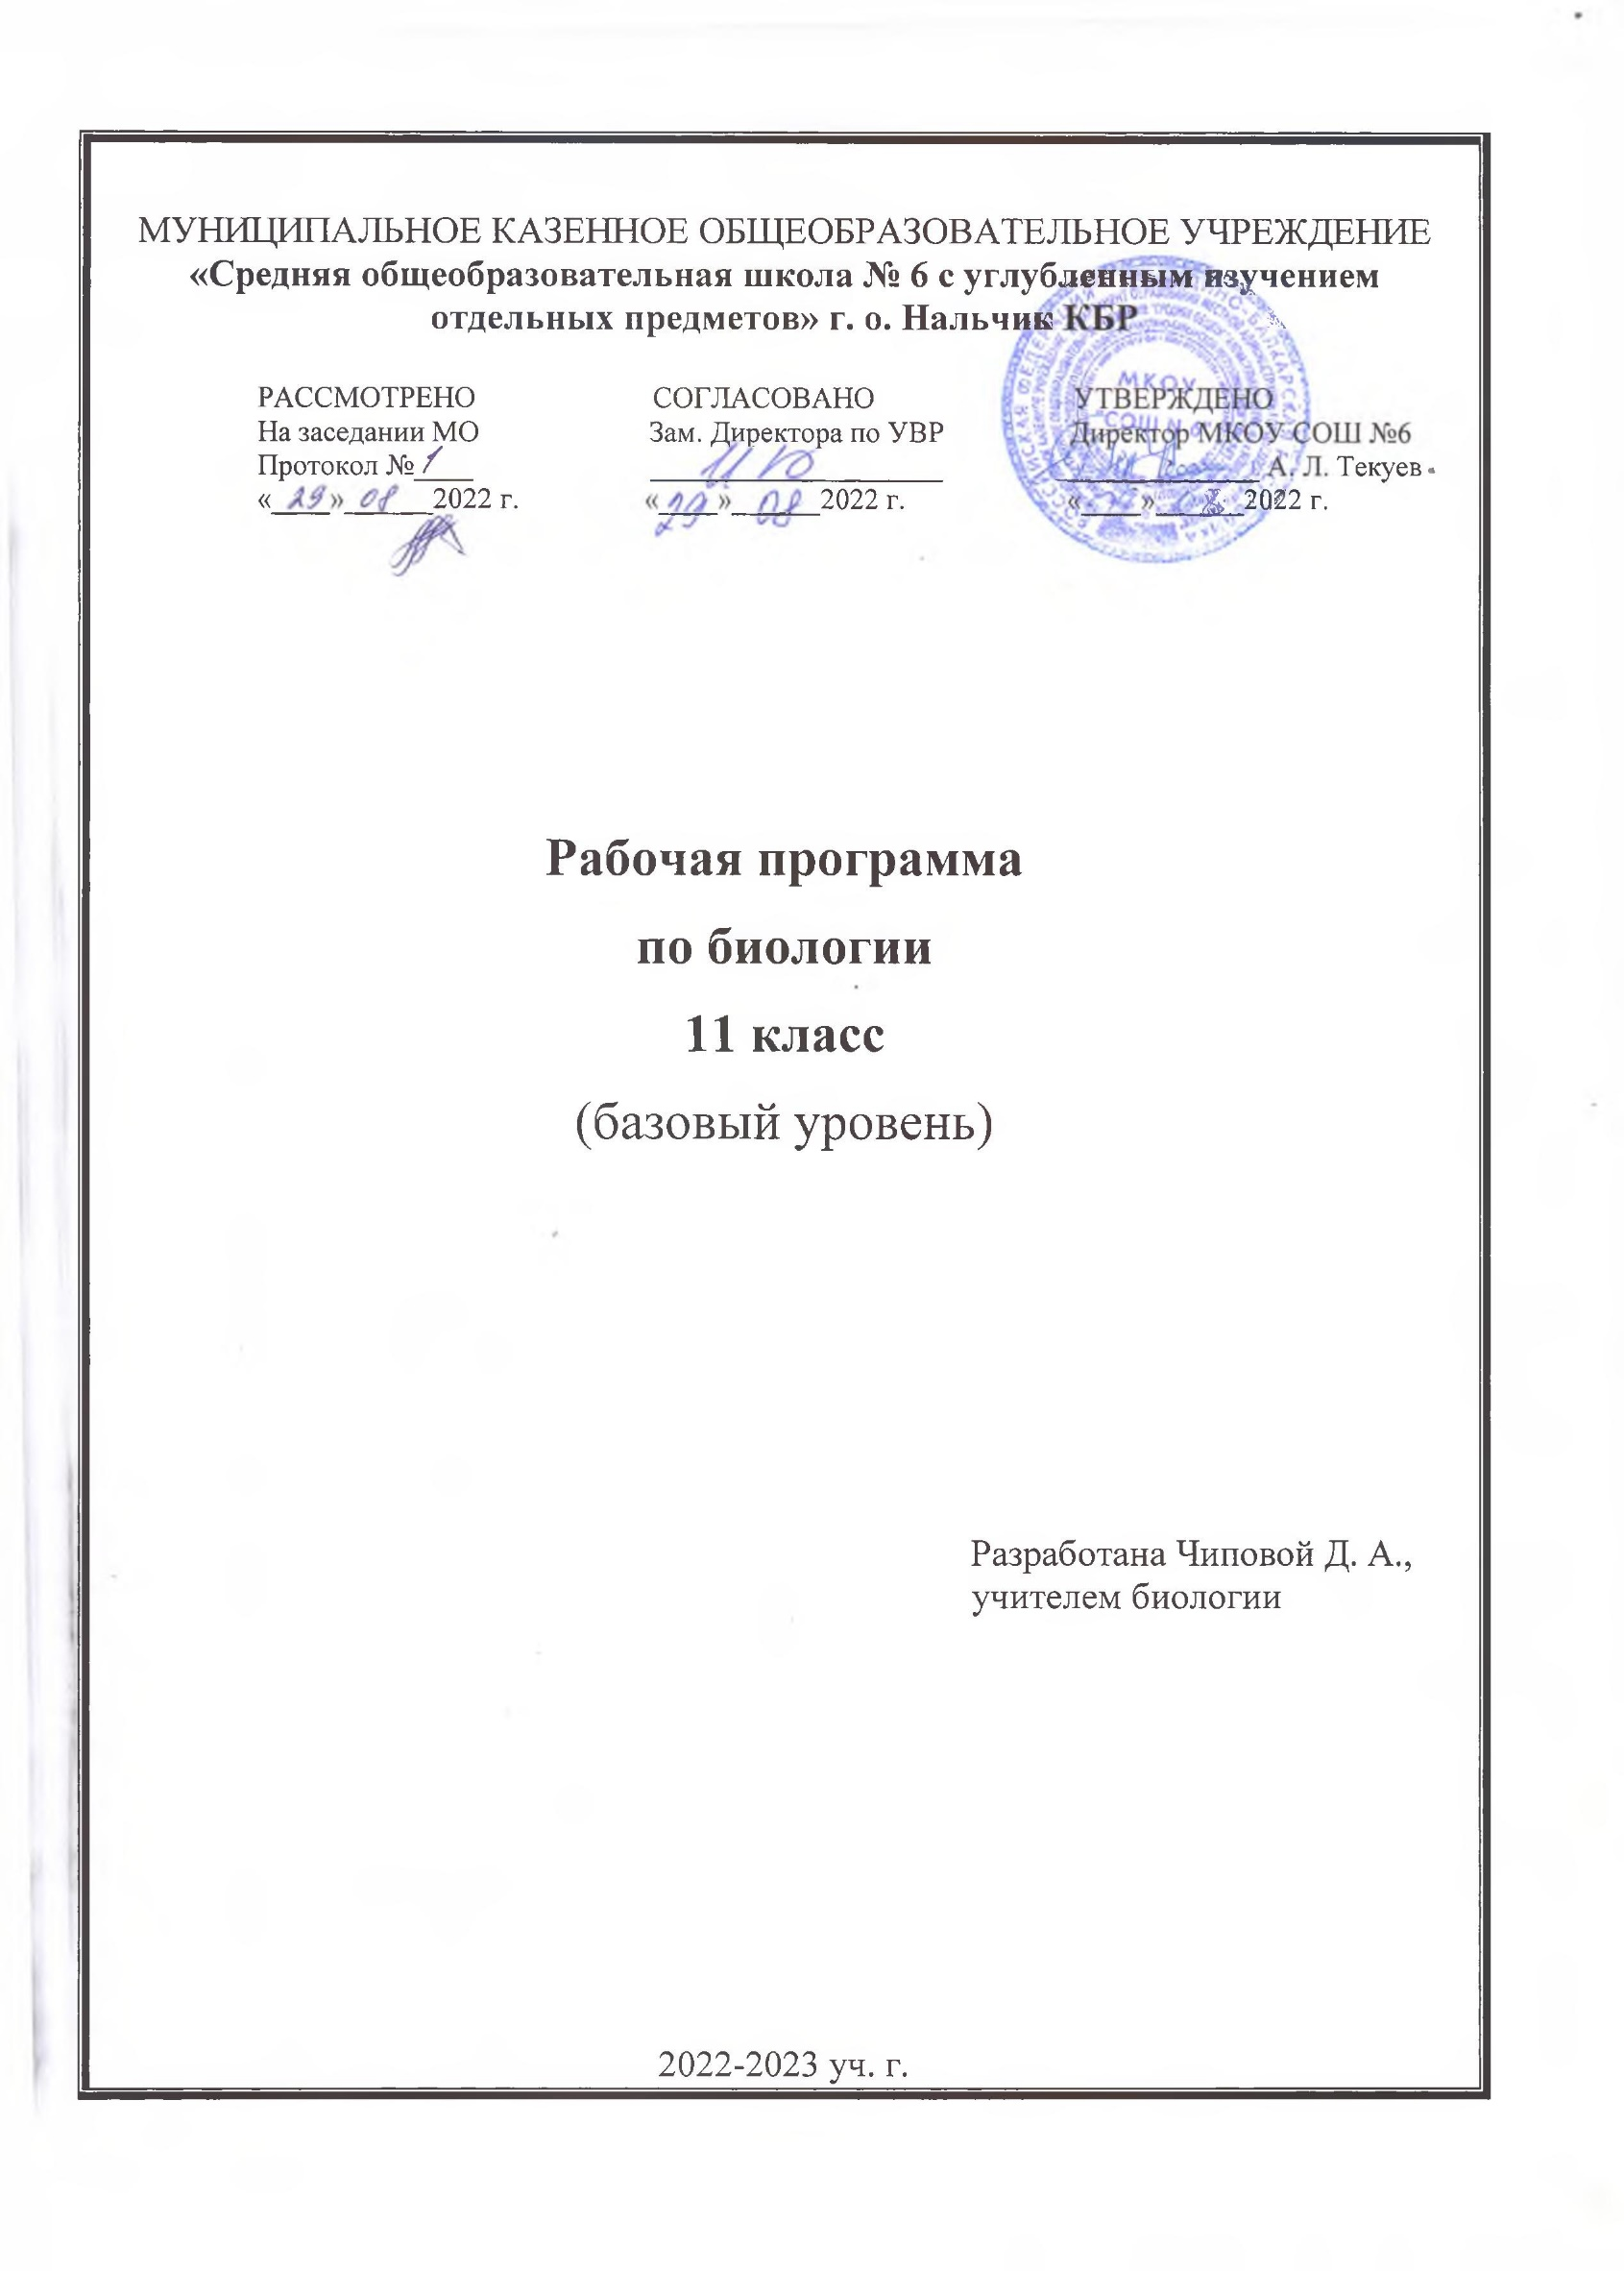
Пояснительная записка
Рабочая программа по биологии для 11 класса (базовый уровень) составлена в соответствии с обязательным минимумом содержания образования полной средней общеобразовательной школы.
Программа разработана на основе документов:
- Федеральный закон от 29.12.2012 г. N 273-ФЗ (ред. От 23.07.2013) «Об образовании в Российской Федерации»;
- «Санитарно-эпидемиологические требования к условиям и организации обучения в общеобразовательных учреждениях» с учетом последних изменений, внесенных постановлением Главного государственного санитарного врача РФ от24.12. 2015 г № 81 «О внесении изменений № 3 в СанПиН 2.4.2.2821-10 «Санитарно-эпидемиологические требования к условиям и организации обучения, содержания в общеобразовательных организациях»;
- Основная образовательная программа основного общего образования МКОУ «СОШ №6» на 2022-2023 учебный год;
Реализации рабочей программы с использованием учебника Биология. 11 класс: учебник для общеобразовательных организаций: базовый уровень/ [Д. К. Беляев и др.]; под ред. Д. К. Беляева и Г. М. Дымшица. – 7-е изд. – М.: Просвещение, 2020. – 223 с.: ил.- (Классический курс). По учебному плану для основного общего образования, курс по биологии для 11 класса рассчитан на один учебный год по 1 часу в неделю (итого 34 часа).
Программа биологии 11 класса содержит курс общей биологии разного уровня обучения, что формирует образовательный минимум старшей школы. Развивает биологическую и экологическую культуру, формирует научное мировоззрение, культуру поведения в природе и в обществе.

Цели и задачи
Цели:
- Развитие понимания ценности природы и жизни, практического применения биологии;
- Формирование умений анализировать, прогнозировать, сравнивать и оценивать результаты человеческой деятельности в природе;
- Овладение навыками ведения здорового образа жизни и ценностного отношения к живым объектам природы.

Задачи:
- Изучение процесса возникновения жизни на Земле, особенностей и факторов эволюции;
- Развитие способности объяснять и моделировать некоторые объекты и процессы живой окружающей среды;
- Овладение учебно-познавательными и ценностно-смысловыми компетентностями для формирования познавательной и нравственной культуры, научного мировоззрения, а также методологией биологического эксперимента и элементарными методами биологических исследований;
- Формирование системы биологических знаний в качестве компонента естественно-научной картины мира;
- Расширение кругозора по биологической науке.
Место предмета «Биология» в учебном плане
На основе учебного плана МКОУ «СОШ №6» на 2022-2023 учебный год, рабочая программа по биологии в 11 классе рассчитана на 68 часа в год, 2 часа в неделю.
68 учебных недели: I ч -36 часов, II ч – 28 часов, IIIч – 40 часов, IVч – 36 часов
Программа рассчитана на 11 «А» класс.

Требования к уровню подготовки
Планируемые результаты освоения учебного предмета (УУД)
Личностные результаты освоения учебного материала:
- Готовность и способность отстаивать свои взгляды, аргументировать их на основе новых достижений науки;
- Выработка способности самостоятельно осваивать теоретический материал и сознательного отношения к непрерывному образованию;
- Освоение общечеловеческих ценностей и воспитание уважения для развития доброжелательного и адекватного поведения в поликультурном мире;
- Формирование системы биологических знаний, экологической культуры, бережного отношения к живой природе, умений и навыков разумного природопользования.

Метапредметные результаты освоения учебного материала:
Регулятивные:
- Уметь оценивать собственные возможности, ставить цели и формулировать задачи для ее реализации, следовать определенным критериям и параметрам, планировать последовательность своих действий;
- Организовывать и вести поиск информации для достижения поставленной цели;
- Разумно подходить к проблемным вопросам, сравнивать и выбирать наиболее благоприятные пути;
- Предполагать возможные последствия своей деятельности для природы и общества;
- Оценивать достоверность биологической информации, полученной из разных источников, выделять необходимую информацию для использования ее в учебной деятельности и решении практических задач;
- Проводить работы в соответствии с основами этики и морали.
Познавательные:
- Искать и приводить аргументы по отношению к своим и чужим действиям и суждениям;
- Уметь работать с разными источниками биологической информации (текст учебника, научно-популярная литература, биологические словари, статьи и справочники), анализировать и оценивать информацию, преобразовывать информацию из одной формы в другую;
- Пользоваться биологической терминологией и символикой;
- Применять и сравнивать разнообразные методы исследования для познания живой природы;
- Овладеть умениями и навыками использования биологических инструментов, постановки экспериментов и объяснения их результатов.
Коммуникативные:
- Адекватно использовать существующие речевые средства для беседы и дискуссии, аргументации своей позиции;
- Взаимодействовать со сверстниками и взрослыми уважительно, уметь слушать и понимать мнение каждого, избегать конфликтные ситуации;
- Активно участвовать в групповых работах в качестве руководителя, члена команды;
- Развернуто, логично и точно высказывать свою точку зрения с использованием письменных и устных языковых средств;

Предметные результаты освоения учебного материала:
- Знать выдающихся ученых, существующие концепции и свидетельства, объясняющие пути возникновения жизни на Земле, основные этапы эволюции;
- Формулировать гипотезы на основании предложенной биологической информации и предлагать варианты проверки гипотез;
- Уметь объяснять роль всех факторов эволюции, способы видообразования, характеристики макроэволюции и микроэволюции, их отличительные особенности, ароморфозы растений и животных;
- Объяснять многообразие организмов, применяя эволюционную теорию;
- Владеть основополагающими понятиями и представлениями о живой природе, ее эволюции; уверенное пользование биологической терминологией и символикой;
- Обосновывать единство живой и неживой природы, родство живых организмов, взаимосвязи организмов и окружающей среды на основе биологических теорий;
- Представлять биологическую информацию в виде текста, таблицы, графика, диаграммы и делать выводы на основании представленных данных;
- Описывать происхождение человека, представителей предков современного человека, особенностей их внешнего строения, жилья, питания, трудовой деятельности;
- Оценивать и сравнивать взаимоотношения представителей разных царств в живой природе, знать их положение и значение в природе, объяснять устройство и динамику экосистем;
- Распознавать популяцию и биологический вид по основным признакам;
- Характеризовать живой и неживой состав биосферы, биогеохимические процессы в биосфере;
- Составлять схемы переноса веществ и энергии в экосистеме (цепи питания);
- Знать и придерживаться основных правил охраны природы;
- Применять рационально полученные знания в практической деятельности.
В процессе изучения предмета используются следующие формы промежуточного контроля: тестовый контроль, генетические задачи, работы с рисунками, схемами и таблицами.
Формы обучения: беседа, семинар, учебная лекция, лабораторное занятие. Индивидуальный, индивидуально-групповой, групповой способ обучения.
Методы обучения: словесные (рассказ, учебная лекция, беседа), наглядные, практические, проблемно-поисковые; индивидуальный, фронтальный опрос, выборочный контроль.

Содержание тем учебного курса «Биология. 11 класс»

№  п/п | Название разделов | Количество часов
 |  | Общее | Л/р | К/р
 | Раздел I. ЭВОЛЮЦИЯ | 21
1. | Глава 1.Свидетельства эволюции | 3
2. | Глава 2. Факторы эволюции | 9 | 3 | 1
3. | Глава 3. Возникновение и развитие жизни на Земле | 4
4. | Глава 4. Происхождение человека | 5 |  | 1
 | Раздел II. ЭКОСИСТЕМЫ | 12
5. | Глава 5. Организмы и окружающая среда | 5
6. | Глава 6. Биосфера | 3
7. | Глава 7. Биологические основы охраны природы | 4 | 1 | 1
8. | Итоговый урок | 1
 | Всего часов | 34 | 4 | 3

Раздел I.ЭВОЛЮЦИЯ (21 ч.)
Глава 1. Свидетельства эволюции (3 ч.)
Возникновение и развитие эволюционной биологии. Молекулярные свидетельства эволюции. Морфологические и эмбриологические свидетельства эволюции. Палеонтологические и биогеографические свидетельства эволюции.
Глава 2. Факторы эволюции (9 ч.)
Популяционная структура вида.
Наследственная изменчивость - исходный материал для эволюции.
Лабораторная работа №1. «Морфологические особенности растений различных видов».
Направленные и случайные изменения генофондов в ряду поколений. Формы естественного отбора. Возникновение адаптаций в результате естественного отбора.
Лабораторная работа №2. «Приспособленность организмов к среде обитания. Ароморфозы у растений».
Видообразование. Прямые наблюдения процесса эволюции. Макроэволюция.
Глава 3. Возникновение и развитие жизни на Земле (4 ч.)
Современные представления о возникновении жизни. Основные этапы развития жизни. Развитие жизни в криптозое. Развитие жизни в палеозое. Развитие жизни в мезозое. Развитие жизни в кайнозое. Многообразие органического мира.
Глава 4. Происхождение человека (5 ч.)
Положение человека в системе органического мира. Предки человека. Первые представители рода Homo. Появление человека разумного. Факторы эволюции человека. Эволюция современного человека.

Раздел II.ЭКОСИСТЕМЫ (12 ч.)

Глава 5. Организмы и окружающая среда (5 ч.)
Взаимоотношения организма и среды. Популяция в экосистеме. Экологическая ниша и межвидовые отношения. Сообщества и экосистемы. Экосистема: устройство и динамика. Биоценоз и биогеоценоз. Влияние человека на экосистемы.
Глава 6. Биосфера (3 ч.)
Биосфера и ее биомы. Живое вещество и биогеохимические круговороты в биосфере. Биосфера и человек.
Глава 7. Биологические основы охраны природы (4 ч.)
Охрана видов и популяций. Охрана экосистем. Биологический мониторинг.
Итоговый урок (1 ч.)

Календарно-тематическое планирование
№ п/п | Наименования разделов и тем уроков | Кол-во часов | Д/з  № параг. | Дата
 |  |  |  | План | Факт
 | Раздел I. Эволюция | 21
 | Глава 1. Свидетельства эволюции | 3
1. | Возникновение и развитие эволюционной биологии | 1 | 1
2. | Молекулярные свидетельства эволюции. Морфологические и эмбриологические свидетельства эволюции | 1 | 2-3
4. | Палеонтологические и биогеографические свидетельства эволюции | 1 | 4
 | Глава 2. Факторы эволюции | 9
5. | Популяционная структура вида | 1 | 5
6. | Наследственная изменчивость - исходный материал для эволюции. Лабораторная работа № 1. «Морфологические особенности растений различных видов» | 1 | 6
7. | Направленные и случайные изменения генофондов в ряду поколений | 1 | 7
8. | Формы естественного отбора | 1 | 8
9. | Возникновение адаптаций в результате естественного отбора | 1 | 9
10. | Лабораторная работа № 2. «Приспособленность организмов к среде обитания. Ароморфозы у растений» | 1 | 9
11. | Видообразование | 1 | 10
12. | Прямые наблюдения процесса эволюции. Макроэволюция | 1 | 11-12
13. | Контрольная работа №1 | 1 | 1-12
 | Глава 3. Возникновение и развитие жизни на Земле | 4
13. | Современные представления о возникновении жизни. Основные этапы развития жизни | 1 | 13-14
14. | Развитие жизни в криптозое. Развитие жизни в палеозое | 1 | 15-16
15. | Развитие жизни в мезозое. Развитие жизни в кайнозое | 1 | 17-18
16. | Многообразие органического мира | 1 | 19
 | Глава 4. Происхождение человека | 5
17. | Положение человека в системе органического мира. Предки человека | 1 | 20-21
18. | Первые представители рода Homo. Появление человека разумного | 1 | 22-23
19. | Факторы эволюции человека. Эволюция современного человека | 1 | 24-25
20. | Контрольная работа №2 | 1 | 13-25
21. | Анализ контрольной работы | 1 | 25
 | Раздел II. Экосистемы | 12
 | Глава 5. Организмы и окружающая среда | 5
22. | Взаимоотношения организма и среды | 1 | 26
23. | Популяция в экосистеме. Экологическая ниша и межвидовые отношения | 1 | 27-28
24. | Сообщества и экосистемы | 1 | 29
25. | Экосистема: устройство и динамика | 1 | 30
26. | Биоценоз и биогеоценоз. Влияние человека на экосистемы | 1 | 31-32
 | Глава 6. Биосфера | 3
27. | Биосфера и ее биомы | 1 | 33
28. | Живое вещество и биогеохимические круговороты в биосфере | 1 | 34
29. | Биосфера и человек | 1 | 35
 | Глава 7. Биологические основы охраны природы | 4
30. | Охрана видов и популяций. Охрана экосистем | 1 | 36-37
31. | Биологический мониторинг | 1 | 38
32. | Годовая контрольная работа | 1 | 1-38
33. | Анализ контрольной работы. Систематизация знаний по курсу биологии 11 класса | 1 | 1-38
34. | Итоговый урок | 1

Литература
- Беляев Д. К., Дымшица Г. М. Биология. 11 класс: учебник для общеобразовательных организаций: базовый уровень/ [Д. К. Беляев и др.]. – 7-е изд. – М.: Просвещение, 2020. – 223 с.: ил. – (Классический курс).
- Гаврилова А. Ю. Биология. 10 класс. Поурочные планы по учебнику Д. К. Беляева, П.М. Бородина, Н.Н. Воронцова. 1 часть - Волгоград: Учитель, 2006. – 143 с.
- Гаврилова А. Ю. Биология. 10 класс. Поурочные планы по учебнику Д. К. Беляева, П.М. Бородина, Н.Н. Воронцова. 2 часть - Волгоград: Учитель, 2006. – 125 с.
- Горкин А. П. Биология. Современная иллюстрированная энциклопедия. - М.: Росмэн-Пресс, 2006. - 560 с.
- Ионцева А. Ю., Торгалов А. В. Биология в схемах и таблицах - М,: Эксмо, 2012. -352 с.
- Крестьянинов В.Ю., Вайнер Г. Б. Сборник задач по генетике с решениями. - М.: Лицей, 2012. — 62 с.
- Чебышев Н.В., Гузикова Г.С. и др. Биология. Новейший справочник. - М.: 2007. - 512 с.
Электронные ресурсы
1.http://www.lib.unn.ru/ - электронная библиотека;
2.https://www.11klasov.com/ - школьные электронные учебники, справочники, рабочие тетради, дополнительная литература в PDF и DjVu формате.
3. https://foxford.ru/ - курсы подготовки к школьным предметам;
4. https://imdiv.com/ - образовательная платформа для школьников 1-11 класса.

